SVIATOSŤ MANŽELSTVA

Pán Ježiš vo svätom písme hovorí: „Ale Boh ich stvoril od počiatku stvorenia ako muža a ženu. Preto muž opustí svojho Otca a matku a pripúta sa k svojej manželke a budú dvaja v jednom tele. A tak už nie sú dvaja, ale jedno telo. Čo teda Boh spojil, nech človek nerozlučuje.

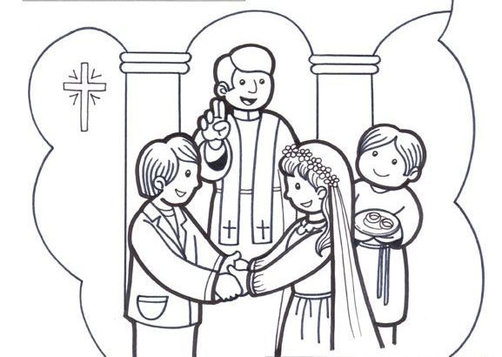

1. Doplň z textu:
Čo teda Boh ............................................človek nech
........................................... Rodinou Božieho ľudu je ............................
Najmenšou čiastkou Cirkvi je ľudská ..............................................
Ktorú tvorí otec, mama a ...............................................................
Muž a žena pozývajú ...................................... do spoločenstva
Manželia si v prítomnosti ...................................... sľubujú vzájomnú lásku a vernosť až do smrti.
Manželia svoj sľub potvrdia ..................................................... Cirkev vždy bráni manželstvo a je proti rozvodom.

